

1ºDAM

08/01/2024

Víctor Quirós Pavón

Relación 11





Índice

1. INTRODUCCIÓN
2. EJERCICIO 1
3. EJERCICIO 2
4. EJERCICIO 3
5. EJERCICIO 4
6. CONCLUSIÓN
7. BIBLIOGRAFÍA

**INTRODUCCIÓN**

El ejercicio 1 me parece que podría ser solo la parte que hay que hacer, ya que hay que sacar capturas, en vez de tener que resumir la información que ya está resumida en los apuntes.

El ejercicio 2 me parece interesante este ejercicio ya que vemos funciones y opciones que tiene Windows.

El ejercicio 3 también me parece interesante por ver el hecho de todos los problemas tanto de hardware como de software que tiene el ordenador.

El ejercicio 4 es simple y te quedas con el concepto de lo que trata el ejercicio.

**EJERCICIO 1**

Enlace al [Genially](https://view.genial.ly/659cfa4f0c059400146e3fd2/presentation-ejercicio-1-relacion-11)

**EJERCICIO 2**

Abrimos servicios escribiéndolo en la barra de búsqueda de Windows.

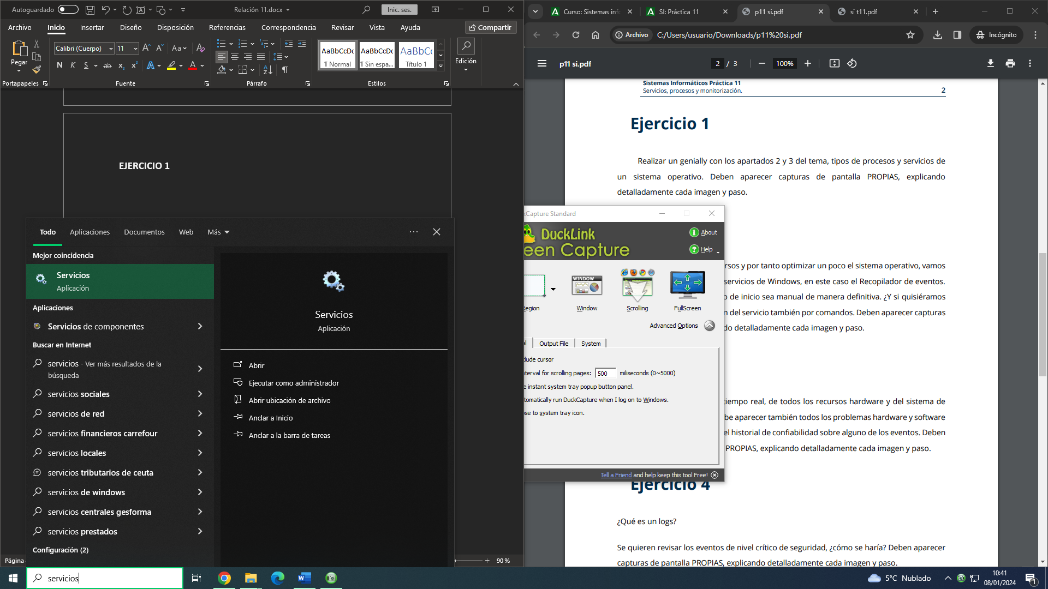

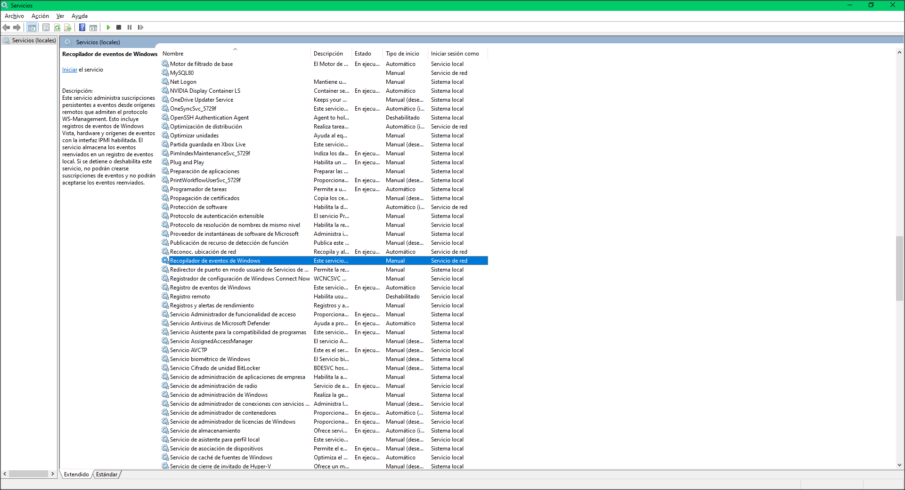Buscamos el recopilador de eventos de Windows.

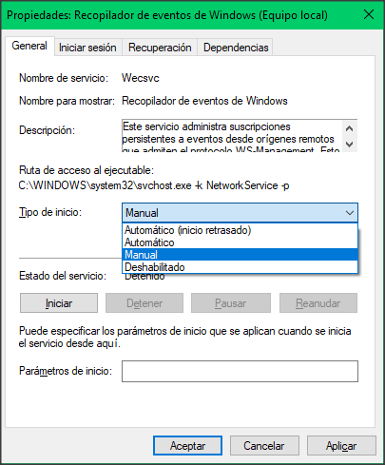

Al entrar podremos cambiar el tipo de inicio a deshabilitado. El manual es el que viene por defecto o preconfigurado en estos equipos.

Así es como se haría en línea de comandos, se inicia el servicio con net start “nombredelservicio” y se finaliza con net stop “nombredelservicio”.

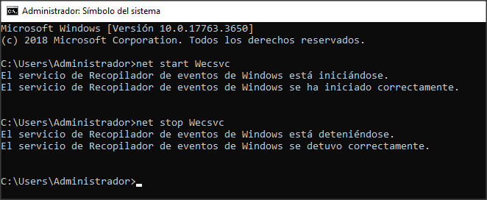

**EJERCICIO 3**

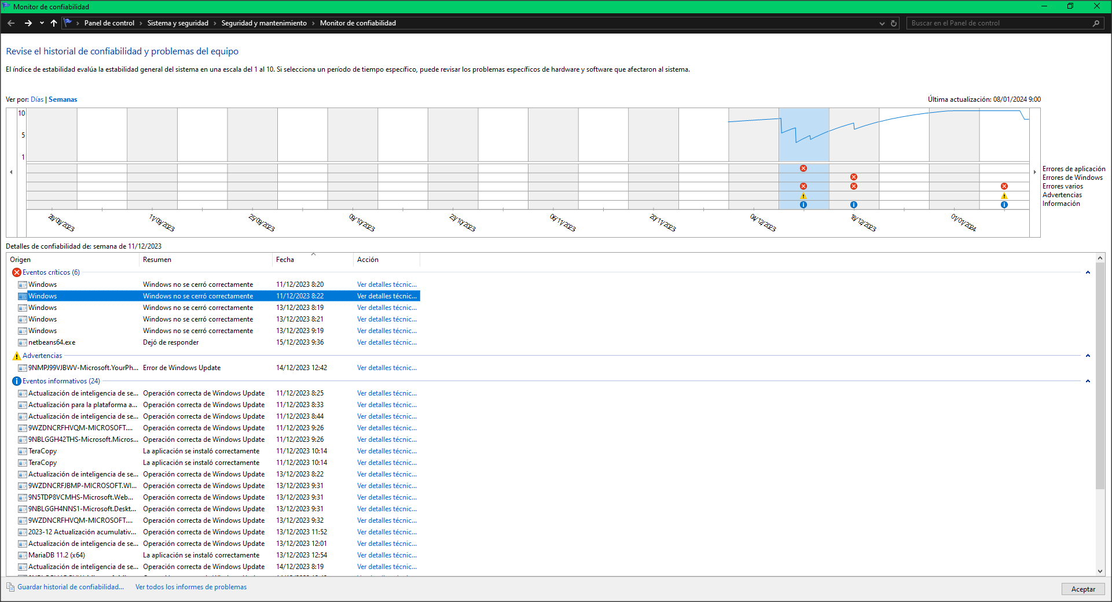

Podemos observar varios errores, algunos críticos, otros son avisos y otros de información.

Si entramos en los distintos errores obtendremos mayor información de dicho error.

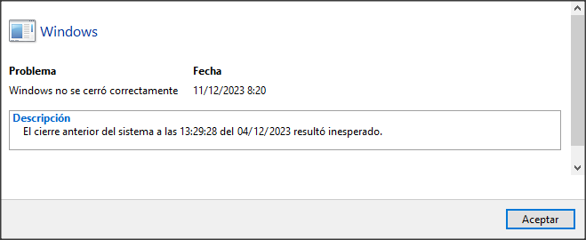Error crítico:

Advertencias:

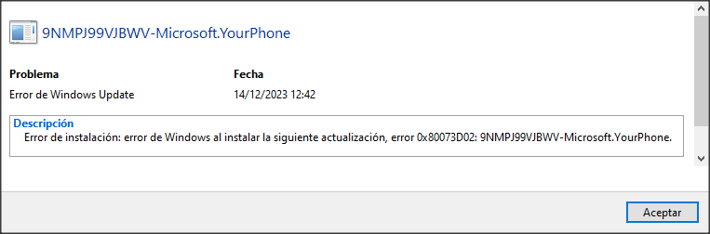

Eventos informativos:  
  
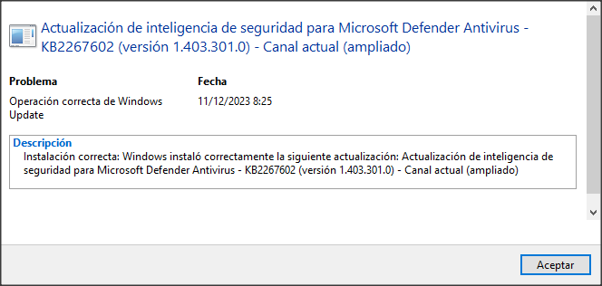

**EJERCICIO 4**

Un logs es el lugar donde se guarda un suceso producido en el sistema o de cualquier software instalado.

Para poder ver donde se guardan estos logs, iniciaremos el visor de eventos, la herramienta de Windows que examina y administra todos los eventos del sistema.

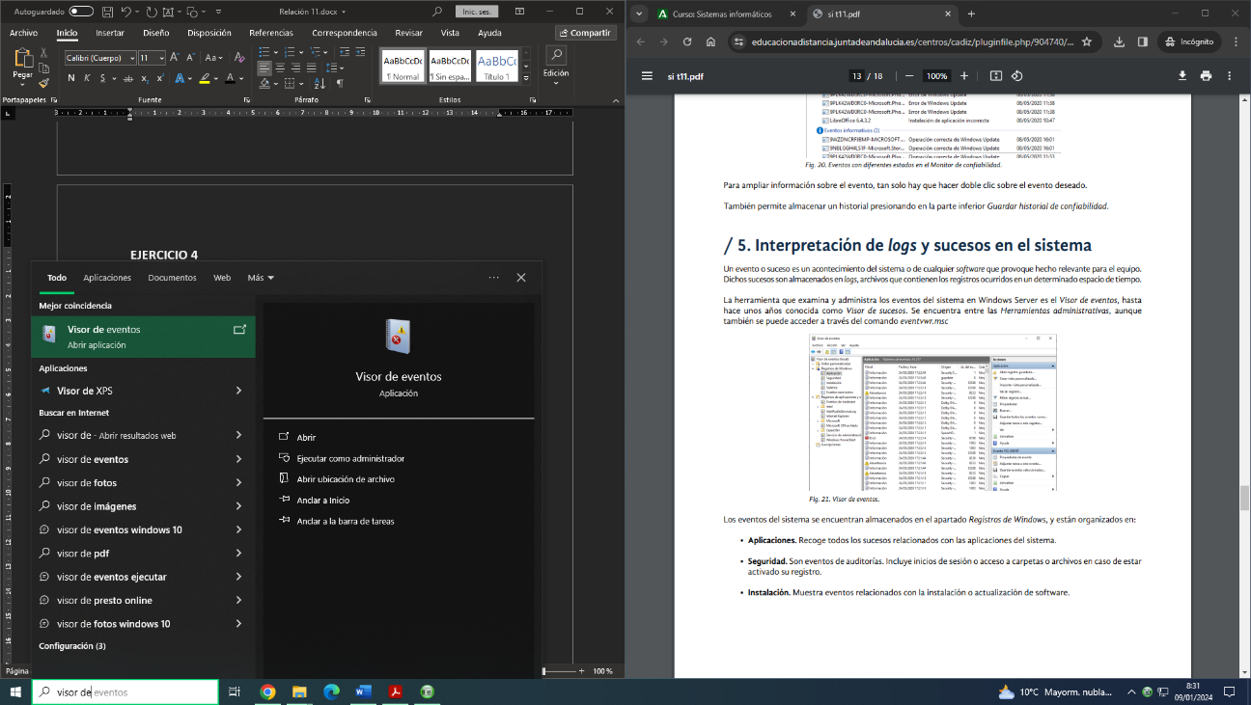

Si desplegamos sobre los eventos críticos, vemos que hay 41.

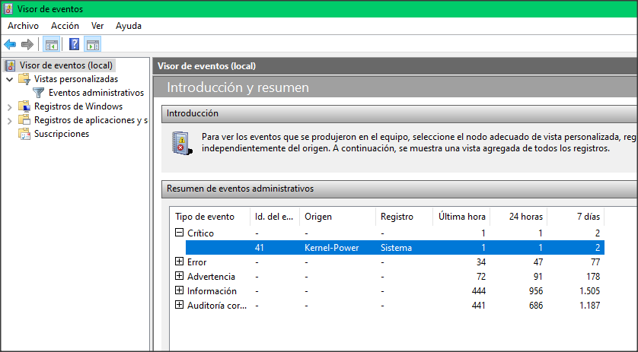

Al hacer doble clic sobre ello nos saldrá una lista con todos los fallos críticos.

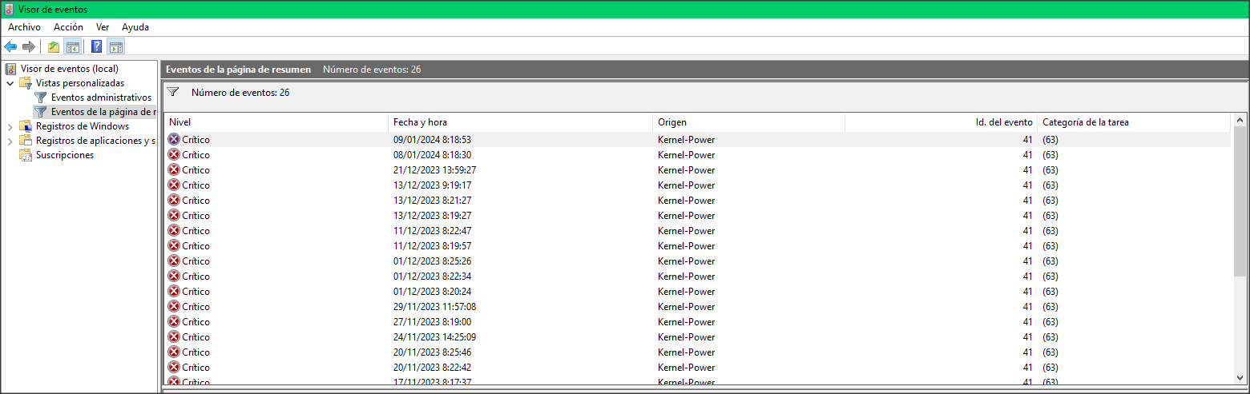

**CONCLUSIÓN**

He aprendido ciertas cosas sobre los servicios, sobre todo los de las líneas de comandos para iniciarlos y detenerlos, incluido en la línea de comandos que ni siquiera me sonaba también los tipos de procesos y la información del ejercicio 1 me ha parecido interesante. Los demás ejercicios si es verdad que tenía algo de idea, pero igualmente me ha parecido interesante ya que hay diferentes formas en Windows de las que podemos ver o ejecutar lo que trae, y así si yo conocía una ahora conozco otra.

**BIBLIOGRAFÍA**

La información que he usado en la práctica está recogida de los apuntes proporcionados en clase.